Федеральное государственное бюджетное образовательное учреждение   
высшего образования

| **Описание: Gerb-BMSTU_01** | ***«Московский государственный технический университет  имени Н.Э. Баумана»  (национальный исследовательский университет)***  ***(МГТУ им. Н.Э. Баумана)*** |
| --- | --- |

ФАКУЛЬТЕТ Инженерный бизнес и менеджмент

КАФЕДРА Бизнес-информатика

**Отчет по домашнему заданию**

**“AR-Галерея”**

Студент  **В.Д. Зазовский**

**Группа ИБМ3-34Б**

Преподаватель

Москва, 2024

**Цель и задачи домашнего задания**

**Цель домашнего задания**– реализовать инновационные выставочные галереи, используя технологию **«AR»**

**Задачи задания**:

* Анализ выставочных галерей в их нынешнем состоянии.
* Поиск референсов и идей в интернете.
* Реализация **«AR»** с помощью framework’а A-frame, javascript, sass, html.
* Создание фотографий.

**Продукт:** на выходе получаем инновационную выставочную галерею, основанную на технологии **«AR»**.

**Актуальность:** Любой музей желает, чтобы в его стенах находились всемирно известные картины и прочие экспонаты. Однако это ограничено отсутствием бюджета, логистическими трудностями и прочими объективными препятствиями. С увеличением присутствия цифровых технологий в нашей жизни, решить эту проблему становится гораздо проще, ведь дополненная реальность целиком и полностью покрывает все описанные ранее проблемы. Теперь не важен бюджет, не важно местоположение самой выставки, у каждого есть возможность презентовать те полотна, которые ему угодно.

**Техническая часть**

**<!DOCTYPE html>**

**<html lang="ru">**

**<head>**

**<meta charset="UTF-8">**

**<meta name="viewport" content="width=device-width, initial-scale=1.0">**

**<meta http-equiv="X-UA-Compatible" content="ie=edge">**

**<title>AR in Web</title>**

**<link rel="stylesheet" href="main.css">**

**<script src="https://aframe.io/releases/1.0.4/aframe.min.js"></script>**

**<script src="https://raw.githack.com/AR-js-org/AR.js/master/aframe/build/aframe-ar.js"></script>**

**</head>**

**<body>**

***<!-- Прелоадер -->***

**<div id="preloader">**

**<div id="logo-container">**

**<img src="Group 4269.png" alt="Логотип" id="logo">**

**</div>**

**<button id="start-button">Let's Start</button>**

**</div>**

***<!-- Белый фон для скрытия камеры -->***

**<div id="white-overlay"></div>**

***<!-- Основной контент -->***

**<div id="content" style="display: none;">**

**<a-scene embedded arjs>**

**<a-marker preset="hiro">**

**<a-image src="Photo\_1.png" position="0 0.5 0" scale="4 2 2" rotation="90 0 180"></a-image>**

**</a-marker>**

**<a-marker preset="kanji">**

**<a-image src="Photo\_2.png" position="0 0.5 0" scale="4 2 2" rotation="90 0 180"></a-image>**

**</a-marker>**

**<a-entity camera></a-entity>**

**</a-scene>**

**</div>**

**<script>**

**window.addEventListener('load', () => {**

**const preloader = document.getElementById('preloader');**

**const content = document.getElementById('content');**

**const startButton = document.getElementById('start-button');**

**const whiteOverlay = document.getElementById('white-overlay');**

***// Слушатель клика по кнопке "Let's Start"***

**startButton.addEventListener('click', () => {**

***// Анимация исчезновения прелоадера***

**preloader.style.transition = 'transform 1.5s cubic-bezier(0.77, 0, 0.175, 1), opacity 1.5s';**

**preloader.style.transform = 'translateX(-100%)'; *// Сдвиг влево***

**preloader.style.opacity = '0'; *// Плавное исчезновение***

***// Анимация исчезновения белого фона***

**whiteOverlay.style.transition = 'opacity 1.5s ease';**

**whiteOverlay.style.opacity = '0'; *// Установить прозрачность в 0***

***// Удаление слоёв и показ контента***

**setTimeout(() => {**

**preloader.remove(); *// Удаление прелоадера***

**whiteOverlay.remove(); *// Удаление белого фона***

**content.style.display = 'block'; *// Отобразить основной контент***

**}, 1500); *// Тайминг анимации***

**});**

**});**

**</script>**

**</body>**

**</html>**

1.1 «index.html»

.text{

text-align: center;

z-index: 0;

}

.interface{

opacity: 30%;

object-fit: cover;

width: 100%;

height: 100%;

}

*/\* Общие настройки для страницы \*/*

body, html {

margin: 0;

padding: 0;

width: 100%;

height: 100%;

overflow: hidden;

font-family: Arial, sans-serif;

}

*/\* Белый фон для скрытия камеры \*/*

#white-overlay {

position: fixed;

top: 0;

left: 0;

width: 100%;

height: 100%;

background-color: white;

z-index: 1000; */\* Поверх всего \*/*

opacity: 1; */\* Полностью непрозрачный \*/*

transition: opacity 1.5s ease; */\* Плавное исчезновение \*/*

}

*/\* Прелоадер \*/*

#preloader {

position: fixed;

top: 0;

left: 0;

opacity: 1;

width: 100%;

height: 100%;

background: white;

z-index: 9999;

display: flex;

justify-content: center;

align-items: center;

}

#logo-container {

position: relative;

width: 300px;

height: auto;

}

#logo {

width: 100%;

height: auto;

}

#start-button {

position: absolute;

top: 70%; */\* На 70% высоты \*/*

left: 50%; */\* Центрирование по горизонтали \*/*

transform: translateX(-50%); */\* Центрирование кнопки относительно её ширины \*/*

width: 300px; */\* Длина кнопки совпадает с логотипом \*/*

padding: 15px 0;

font-size: 16px;

font-weight: bold;

text-transform: uppercase;

text-align: center;

background-color: #FC6E08;

color: white;

border: none;

border-radius: 0;

cursor: pointer;

}

*/\* Анимация постепенного появления \*/*

@keyframes fadeIn {

from {

opacity: 0;

}

to {

opacity: 1;

}

}

*/\* Анимация сдвига влево \*/*

@keyframes slideOut {

0% {

transform: translateX(0);

}

100% {

transform: translateX(-100%); */\* Сдвиг влево \*/*

}

}

*/\* Основной контент \*/*

#content {

display: none;

}

#start-button:hover {

background-color: #f88d4b; */\* Чуть темнее при наведении \*/*

}

1.2 «main.css»

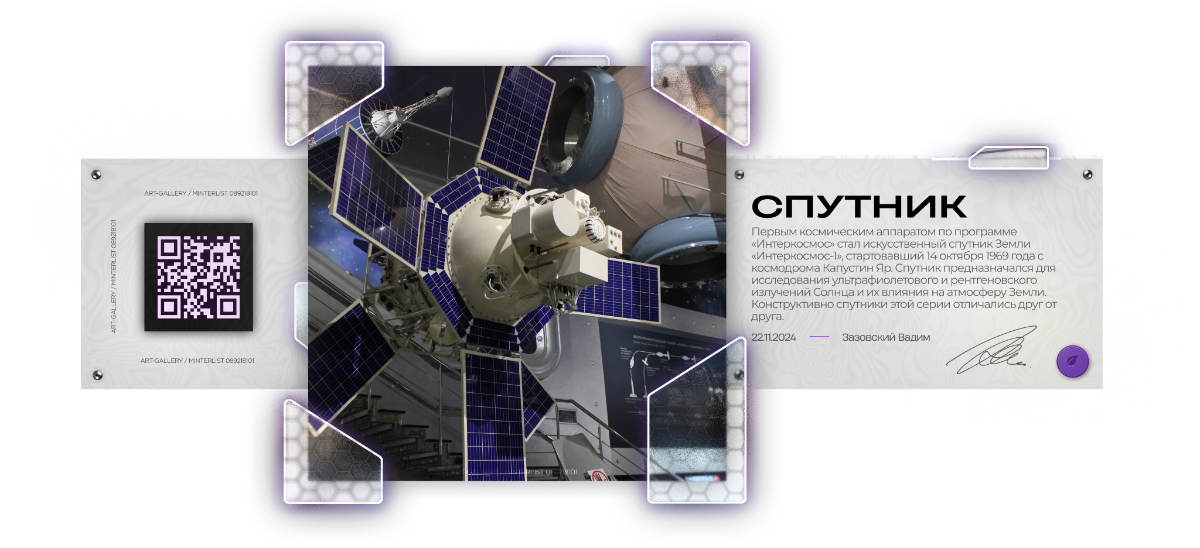

1.3 «Карточка экспоната **СПУТНИК**»

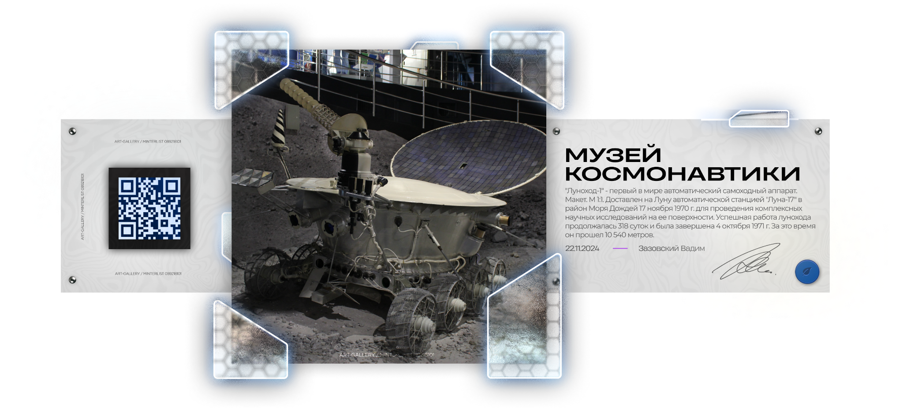

1.4 «Карточка экспоната **МУЗЕЙ КОСМОНАВТИКИ**»



1.4 «AR-Метки: **hiro & kanji**»

**Описание работы**

В данном блоке я постараюсь поэтапно объяснить как работает сайт, что делают те или иные объекты и как с ними можно взаимодействовать.

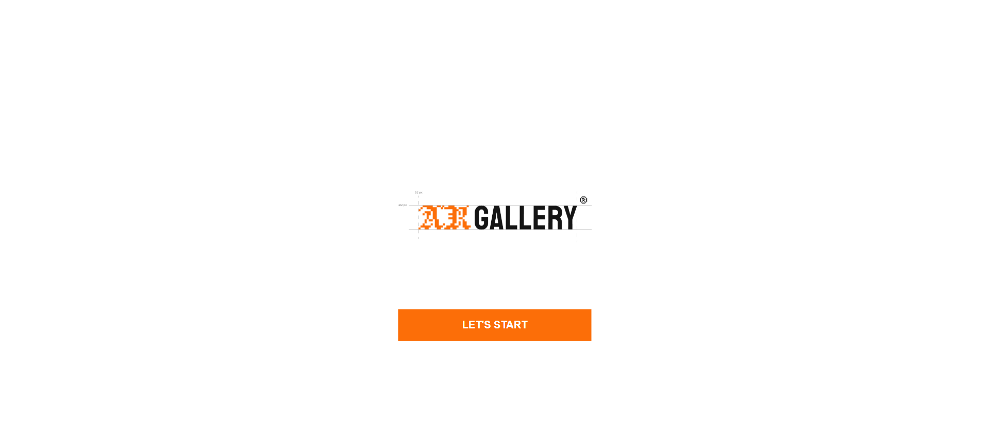

1.5 «Стартовая страница»

**[1] -** первое, что Вас встречает, главная страница с preloader’ом. После нажатия на кнопку «**LET’S START**» произойдет плавная анимация перехода с главной страницы на рабочую страницу программы.

**[2] -** на данном этапе у Вас откроется страница с фронтальной веб-камерой, предварительно запросив разрешение на ее использование. На данной странице работа по анализу окружения выполняется с помощью фреймворка A-frame. Он непрерывно считывает изображение, получаемое с вашей веб камеры, пока не найдет соответствие одной из заданных QR-Меток: 1.4 «AR-Метки: **hiro & kanji**».

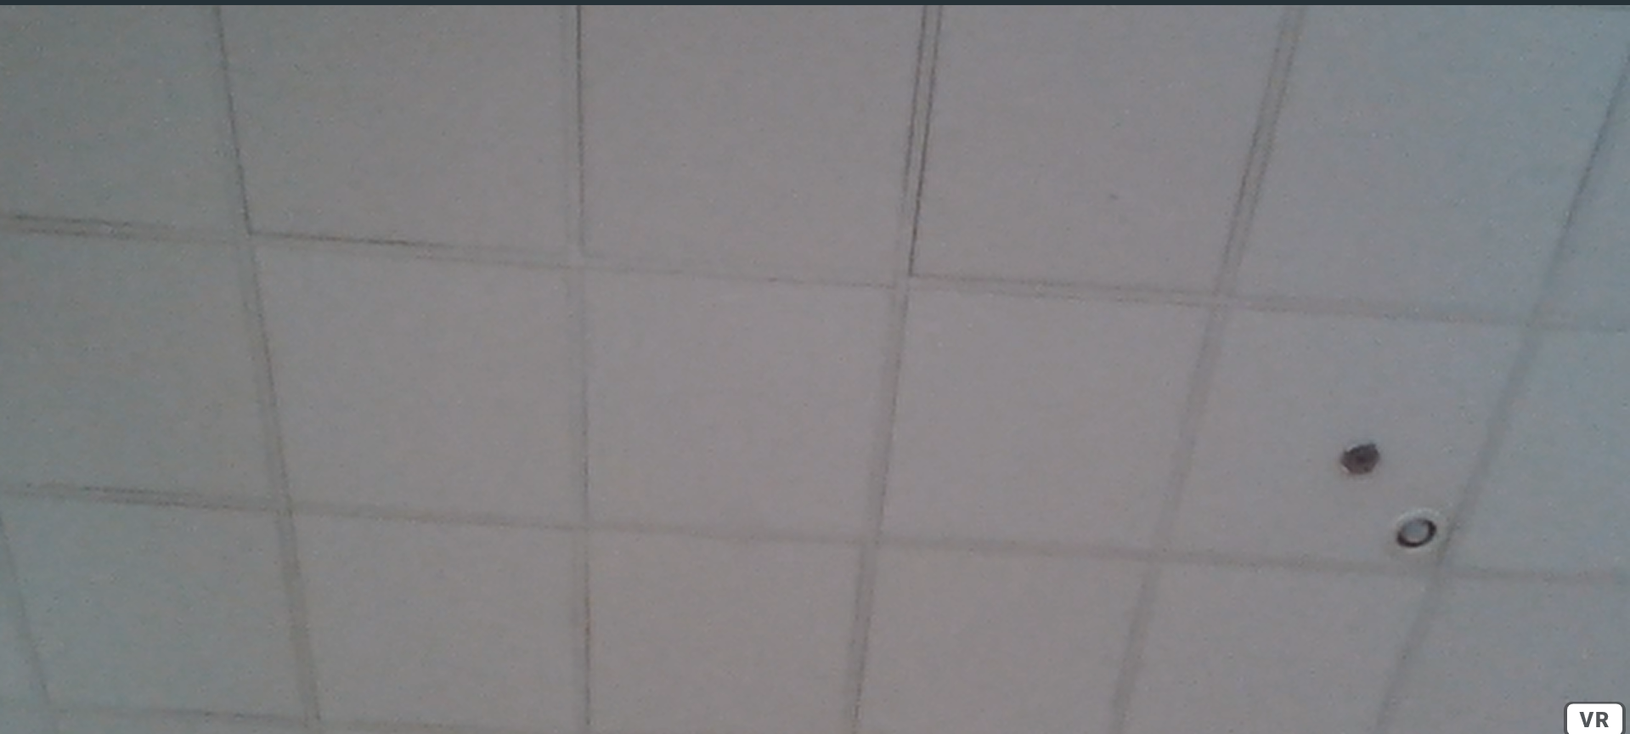

1.6 «Рабочая старница»

**[3] -** если a-frame находит совпадение по заданным меткам, он *тречит* найденную метку и накладывает на поверхность этой метки выбранное изображение.

* Метка «hiro»

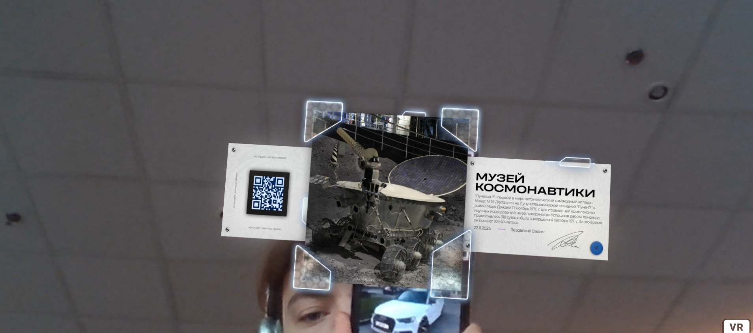

1.7 «Работа метки **hiro**»

* Метка «kanji»

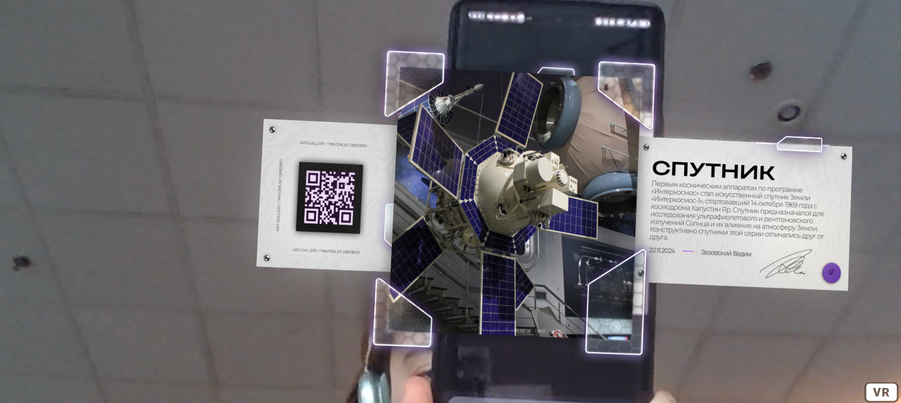

1.8 «Работа метки **kanji**»